Goodyear esitleb Genfis ideerehvi CityCube Toyota ideeautole
i-TRIL

Goodyear tutvustab tänavusel Genfi rahvusvahelisel autonäitusel oma uusimat rehvikontseptsiooni – ideerehvi Goodyear CityCube, mis on loodud spetsiaalselt Toyota ideeauto i-TRIL jaoks.
Tänu täiustatud sensortehnoloogiale ja unikaalsele turvisemustrile on CityCube võimeline tuvastama erinevaid teeolusid ja edastama saadud andmed sõiduki kokkupõrke ennetamise süsteemidele.
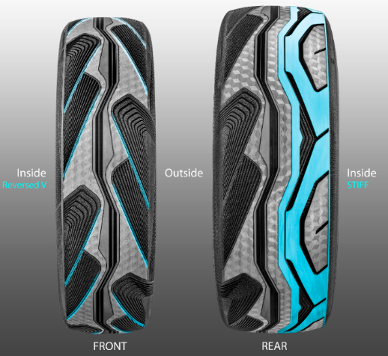
Kuna Toyota uusima ideeauto i-TRIL esirattad on kallutatavad, said Goodyeari disainerid inspiratsiooni mootorrattarehvide konstruktsioonist. Seetõttu on CityCube rehvidel eristuv kontuurikuju ja erinevad rehvimõõdud – ees on kõrge ja kitsama ning taga laiema asümeetrilise konstruktsiooniga rehvid. Toyota ideeauto i-TRIL esirattad on kallutatavad, mis viis Goodyeari disainerite mõtted mootorrattarehvide konstruktsioonile. Tulemuseks on kordumatu kontuurikuju ja erinevad rehvimõõdud – ees kõrge ja kitsas ning taga laiem asümmeetrilise konstruktsiooniga rehv.
Esirataste kõrgem ja kitsam kuju aitab tõsta sõiduohutust ja kõrvaldab vett suuremate tagarataste teelt, tagades nii parema pidamise. Tagaratastel on asümmeetriline kuju, mille tugev siseosa aitab tagada suurema stabiilsuse manööverdamisel.

Goodyear on lisanud ideerehvile ka hologrammtekstuuri põnevate värvidega rehviküljel, mis annab rehvile köitva välisilme.
Spetsiaalselt Toyota erinõuetele vastavalt välja töötatud CityCube on loodud kergeks ja madala veeretakistusega rehviks, mis on oluline omadus tuleviku elektrisõidukite jaoks. Rehvisooned on madalamad, tagades pikema läbisõidu ning madalama mürataseme.
Goodyeari Euroopa, Lähis-Ida ja Aafrika riikide standardvarustuse tootearendusosakonna peadirektor David Anckaert sõnul on CityCube’i näol tegemist spetsiaalselt autotootjale väljatöötatud erilahendusega. „Meie eesmärgiks on luua võimalusi, mille abil saavad tekkida uued liikuvuslahendused nagu isesõitvad autod ja nutikad linnad,” kommenteeris Anckaert.

Goodyearist
Goodyear on maailma suurimaid rehvitootjaid. Goodyeari rehve toodetakse 49 üksuses 22 riigis üle maailma ning ettevõttes töötab ligikaudu 66 000 inimest. Toote- ja teenusearendusega tegeletakse kahes innovatsioonikeskuses, millest üks asub Akronis Ohios ja teine Colmar-Bergis Luksemburgis. 1898. aastal rajatud Goodyear on rohkem kui 100 aasta jooksul pannud autotööstuses paika kõrgeimad kvaliteedistandardid. Lähemalt: http://www.goodyear.ee; Twitter: @Goodyearpress; LinkedIn: ThinkGoodMobility.

